SỞ GD & ĐT  Mã đề: 213  TỈNH BẮC GIANG  (Đã thêm + chỉnh sửa)  (Đề thi có 40 câu / 4 trang) | ĐỀ KIỂM TRA CHẤT LƯỢNG LẦN 1 NĂM 2017  Môn: KHOA HỌC TỰ NHIÊN – HÓA HỌC  Thời gian làm bài: 50 phút, không kể thời gian phát đề

Cho biết nguyên tử khối của các nguyên tố :
H =1; C = 12; N = 14; O = 16; Na = 23; Mg = 24; Al = 27; S =32; Cl = 35,5; K = 39; Ca = 40; Cr = 52;
Fe = 56; Cu = 64; Zn = 65; Ag = 108; Ba=137.

Câu 1: Cho các phát biểu sau:
(1) Fructozơ và glucozơ đều có khả năng tham gia phản ứng tráng bạc;
(2) Saccarozơ và tinh bột đều không bị thủy phân khi có axit H₂SO₄ (loãng) làm xúc tác;
(3) Tinh bột được tạo thành trong cây xanh nhờ quá trình quang hợp;
(4) Xenlulozơ và saccarozơ đều thuộc loại đisaccarit.
Phát biểu đúng là :
A. (2) và (4). B. (1) và (3). C. (3) và (4). D. (1) và (2).
Câu 2: Kim loại có các tính chất vật lí chung là :
A. Tính dẫn điện, tính dẫn nhiệt, ánh kim, tính đàn hồi.
B. Tính dẻo, tính dẫn điện, tính khó nóng chảy, ánh kim.
C. Tính dẻo, tính dẫn điện, tính dẫn nhiệt, ánh kim.
D. Tính dẻo, tính dẫn điện, tính dẫn nhiệt, tính cứng.
Câu 3: Sản phẩm hữu cơ của phản ứng nào sau đây không dùng để chế tạo tơ tổng hợp ?
A. Trùng ngưng axit ε-aminocaproic.
B. Trùng ngưng hexametylenđiamin với axit ađipic.
C. Trùng hợp isopren.
D. Trùng hợp vinyl xianua (acrilonitrin).
Câu 4: Loại tơ nào sau đây được điều chế bằng phản ứng trùng hợp ?
A. Tơ nitron. B. Tơ visco. C. Tơ nilon-6,6. D. Tơ xenlulozơ axetat.
Câu 5: X là α -amino axit trong phân tử chứa 1 nhóm –NH₂ và 1 nhóm -COOH. Lấy 0,01 mol X tác dụng vừa đủ với dung dịch HCl 0,1M thu được dung dịch Y. Cho 400 ml dung dịch KOH 0,1M vào Y, cô cạn dung dịch sau phản ứng, thu được 2,995 gam rắn khan. Công thức cấu tạo của X là.
A. H₂N-CH₂-CH₂-COOH B. (CH₃)₂-CH-CH(NH₂)-COOH
C. H₂N-CH₂-COOH D. CH₃-CH(NH₂)₂-COOH
Câu 6: Đốt 8,4 gam bột sắt trong khí clo một thời gian, thu được 15,5 gam chất rắn X. Cho toàn bộ chất rắn X vào dung dịch AgNO₃ dư, khuấy đều, sau khi các phản ứng xảy ra hoàn toàn, thu được m gam kết tủa. Giá trị của m là:
A. 57,7. B. 55,7. C. 39,5. D. 28,7.
Câu 7: Trùng hợp m tấn etilen thu được 1 tấn polietilen (PE) với hiệu suất phản ứng bằng 80%. Giá trị của m là
A. 1,80. B. 2,00. C. 0,80. D. 1,25.
Câu 8: X, Y, Z là ba peptit mạch hở, được tạo từ các α-aminoaxit thuộc dãy đồng đẳng của glyxin. Khi đốt cháy X, Y với số mol bằng nhau thì đều thu được lượng CO₂ là như nhau. Đun nóng 31,12 gam hỗn hợp H gồm X, Y, Z với tỉ lệ mol tương ứng là 4 : 4 : 1 trong dung dịch NaOH, thu được dung dịch T chỉ chứa 0,29 mol muối A và 0,09 muối B (M_{A}< M_{B}). Biết tổng số liên kết peptit trong ba phân tử X, Y, Z bằng 11. Phần trăm khối lượng của Z trong hỗn hợp H gân nhất là:
A. 13 B. 14 C. 16 D. 15
Câu 9: Số đồng phân cấu tạo amin bậc một có cùng công thức phân tử C₃H₉N là:
A. 4. B. 1. C. 2. D. 3.
Câu 10: Số gốc α-amino axit trong phân tử tripeptit mạch hở là:
A. 1. B. 3. C. 2. D. 4.
Câu 11: Công thức phân tử của glyxin (axit aminoaxetic) là
A. C₃H₇O₂N. B. C₂H₅O₂N. C. C₂H₇O₂N. D. C₄H₉O₂N.
Câu 12: Cho dãy các chất: H₂NCH₂COOH, C₂H₅NH₂, CH₃NH₂, CH₃COOH. Số chất trong dãy phản ứng với HCl trong dung dịch là:
A. 4. B. 1. C. 2. D. 3.
Câu 13: Cho sơ đồ phản ứng sau: Tinh bột → X → Y → CH₃COOH. Các chất X, Y trong sơ đồ phản ứng lần lượt là:
A. glucozơ và etanal. B. glucozơ và etanol. C. saccarozơ và etanol. D. fructozơ và etanol.
Câu 14: Để trung hòa 3,1 gam một amin đơn chức X cần dùng vừa đủ 100 ml dung dịch HCl 1M. Công thức phân tử của X là:
A. C₃H₉N. B. CH₅N. C. C₂H₅N. D. C₂H₇N.
Câu 15: Trong các kim loại sau đây, kim loại nào dẻo nhất ?
A. Sn. B. Au. C. Cu. D. Al.
Câu 16: Phát biểu nào sau đây là sai ?
A. Glucozơ và fructozơ đều có phản ứng tráng bạc.
B. Glucozơ và fructozơ là đồng phân cấu tạo của nhau.
C. Saccarozơ bị thủy phân trong môi trường axit khi đun nóng.
D. Cho iot vào hồ tinh bột xuất hiện màu tím đặc trưng.
Câu 17: Tơ visco thuộc loại polime ?
A. bán tổng hợp. B. thiên nhiên. C. tổng hợp. D. trùng hợp.
Câu 18: Trong các kim loại: Na, Ca, Fe và Cu. Số kim loại phản ứng với nước ở điều kiện thường là:
A. 2. B. 4. C. 3. D. 1.
Câu 19: Hợp chất nào dưới đây thuộc loại amino axit ?
A. H₂NCH₂COOH. B. CH₃COOC₂H₅. C. C₂H₅NH₂. D. HCOONH₄.
Câu 20: Chất béo là trieste của axit béo với
A. ancol etylic. B. ancol metylic. C. glixerol. D. etylen glicol.
Câu 21: Để điều chế etyl axetat trong phòng thí nghiệm, người ta lắp dụng cụ như hình vẽ sau:
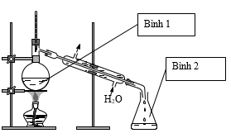
Hóa chất được cho vào bình 1 trong thí nghiệm trên là
A. CH₃COOH, C₂H₅OH và H₂SO₄ đặc. B. CH₃COOH và CH₃OH.
C. CH₃COOH và C₂H₅OH. D. CH₃COOH, CH₃OH và H₂SO₄ đặc.
Câu 22: Thuỷ phân 13,2 gam etyl axetat bằng 300 ml dung dịch NaOH 0,2M. Sau khi phản ứng xảy ra hoàn toàn, cô cạn dung dịch, thu được m gam chất rắn khan. Giá trị của m là:
A. 12,30. B. 12,84. C. 15,60. D. 4,92.
Câu 23: Chất hữu cơ X (chứa vòng benzen) có công thức là CH₃COOC₆H₄OH. Khi đun nóng, 1 mol X tác dụng được tối đa với bao nhiêu mol NaOH trong dung dịch ?
A. 4 mol. B. 2 mol. C. 3 mol. D. 1 mol.
Câu 24: Chất A có công thức phân tử là C₂H₇O₂N. Cho 7,7 gam A tác dụng với 200 ml dung dịch NaOH 1M thu được dung dịch X và khí Y, tỉ khối của Y so với H₂ nhỏ hơn 10. Cô cạn dung dịch X thu được m gam chất rắn. Giá trị của m là:
A. 12,20. B. 14,60. C. 18,45. D. 10,70.
Câu 25: Khi thủy phân hoàn toàn một triglixerit X, thu được các axit béo gồm axit oleic, axit panmitic, axit stearic. Thể tích khí O₂ (đktc) cần dùng vừa đủ để đốt cháy hoàn toàn 8,6 gam X là:
A. 17,472 lít. B. 16,128 lít. C. 20,160 lít. D. 15,680 lít.
Câu 26: Đun nóng 29,2 gam Gly-Ala với lượng dư dung dịch NaOH, sau khi phản ứng xảy ra hoàn toàn thu được dung dịch chứa m gam muối. Giá trị của m là
A. 41,6. B. 33,6. C. 37,2. D. 45,2.
Câu 27: Từ m gam tinh bột điều chế được 575 ml ancol etylic 10⁰ (khối lượng riêng của ancol etylic nguyên chất là 0,8 gam/ml) với hiệu suất cả quá trình là 75%. Giá trị của m là:
A. 135. B. 75,9375. C. 108. D. 60,75.
Câu 28: Polime dùng để chế tạo thuỷ tinh hữu cơ (plexiglas) được điều chế bằng phản ứng trùng hợp monome nào sau đây?
A. CH₂ =CHCOOCH₃. B. CH₂=C(CH₃)COOCH₃.
C. CH₃COOCH=CH₂. D. C₆H₅CH=CH₂.
Câu 29: Cho 3,6 gam Mg tác dụng hết với dung dịch HNO₃ (dư), sinh ra V lít khí NO (ở đktc, sản phẩm khử duy nhất của N⁺⁵). Giá trị của V là:
A. 1,12. B. 3,36. C. 4,48. D. 2,24.
Câu 30: Cho hỗn hợp bột gồm 0,54 gam Al và 1,12 gam Fe vào 400 ml dung dịch AgNO₃ 0,2M. Sau khi các phản ứng xảy ra hoàn toàn, thu được m gam chất rắn. Giá trị của m là:
A. 4,32. B. 9,39. C. 9,20. D. 8,64.
Câu 31: Chất nào sau đây thuộc loại este no, đơn chức, mạch hở ?
A. CH₃-COOC₆H₅. B. CH₂=CH-COOCH₃. C. CH₃-COOCH=CH₂. D. CH₃-COOC₂H₅.
Câu 32: Cho dãy các chất: glucozơ, saccarozơ, xenlulozơ, tinh bột. Số chất trong dãy tham gia phản ứng thủy phân là:
A. 2. B. 4. C. 1. D. 3.
Câu 33: Các khí thải công nghiệp và của các động cơ ô tô, xe máy... là nguyên nhân chủ yếu gây ra mưa axit. Những thành phần hóa học chủ yếu trong các khí thải trực tiếp gây ra mưa axit là :
A. SO₂, CO, NO. B. SO₂, CO, NO₂. C. NO, NO₂, SO₂. D. NO₂, CO₂, CO.
Câu 34: Dãy nào sau đây chỉ gồm các chất vừa tác dụng được với dung dịch HCl, vừa tác dụng được với dung dịch AgNO₃ ?
A. Zn, Cu, Mg B. Al, Fe, CuO C. Fe, Ni, Sn D. Hg, Na, Ca
Câu 35:. Hoà tan hoàn toàn 16 gam hỗn hợp Mg và Fe bằng dung dịch H₂SO₄ loãng 20% (vừa đủ). Sau phản ứng thấy khối lượng dung dịch tăng thêm 15,2 gam. Nồng độ % của MgSO₄ có trong dung dịch sau phản ứng là
A. 19,76% B. 11,36% C. 15,74% D. 9,84%
Câu 36: Cho các phản ứng xảy ra theo sơ đồ sau:
2X₁ + 2H₂O 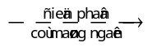 2X₂ + X₃↑+ H₂↑ X₂ + Y₁ → X₄ + Y₂ + H₂O
2X₂ + Y₁ → X₅ + Y₂ + 2H₂O
Đốt cháy X₂ trên ngọn lửa đèn khí không màu thấy xuất hiện ngọn lửa màu vàng tươi. X₅ là chất nào dưới đây ?
A. NaCl. B. NaOH. C. NaHCO₃. D. Na₂CO₃.
Câu 37: Cho X, Y, Z, T là các chất khác nhau trong số 4 chất: CH₃OH, HCHO, HCOOH, NH₃ và các tính chất được ghi trong bảng sau:
Chất | X | Y | Z | T
Nhiệt độ sôi (ºC) | 64,7 | -19,0 | 100,8 | -33,4
pH (dung dịch nồng độ 0,001M) | 7,00 | 7,00 | 3,47 | 10,12
Nhận xét nào sau đây đúng ?
A. Y là NH₃. B. Z là HCOOH. C. T là CH₃OH. D. X là HCHO.
Câu 38: Cho m gam hỗn hợp X gồm lysin và valin tác dụng với HCl dư, sau phản ứng hoàn toàn làm bay hơi cẩn thận dung dịch thu được (m + 23,725) gam muối khan. Nếu cho m gam X tác dụng với dung dịch NaOH dư, kết thúc phản ứng tạo ra (m + 9,9) gam muối. Giá trị của m là:
A. 52,60. B. 65,75 C. 58,45 D. 59,90
Câu 39: Hòa tan hoàn toàn 7,68 gam Cu vào dung dịch 0,48 mol HNO₃, khuấy đều thu được V lít hỗn hợp khí NO₂; NO (đktc) và dung dịch X chứa hai chất tan. Cho tiếp 200ml dung dịch NaOH 2M vào dung dịch X, lọc bỏ kết tủa, cô cạn dung dịch rồi nung đến khối lượng không đổi thu được 25,28 gam chất rắn. Các phản ứng xảy ra hoàn toàn. Giá trị V gần nhất với ?
A. 1,8. B. 2,7 C. 3,6 D. 5,4
Câu 40: Hỗn hợp A gồm peptit Ala – X – X (X là amino axit no, mạch hở, chứa một nhóm –NH₂ và 1 nhóm –COOH) và axit cacboxylic Y no, đơn chức, mạch hở tác dụng vừa đủ với 450 ml dung dịch NaOH 1M thu được m gam muối Z. Đốt cháy hoàn toàn Z cần 25,2 lít O₂ (đktc) thu được tổng khối lượng của CO₂, H₂O là 50,75 gam; Na₂CO₃ và khí N₂. Khối lượng muối có PTK nhỏ nhất trong Z ?
A. 26,10 gam. B. 14,55 gam C. 12,30 gam D. 29,10 gam

----------HẾT----------

PHÂN TÍCH – HƯỚNG DẪN GIẢI CHI TIẾT
ĐỀ KIỂM TRA ĐỊNH KÌ LẦN 1 TÌNH BẮC GIANG (ĐÃ CHỈNH SỬA)

Câu 1: Chọn B.
(2) Sai, Saccarozơ và tinh bột đều bị thủy phân khi có axit H₂SO₄ (loãng) làm xúc tác.
(4) Sai, Xenlulozơ thuộc loại polisaccarit và saccarozơ thuộc loại đisaccarit.
Câu 2: Chọn C.
Câu 3: Chọn C.
- Trùng hợp isopren có hệ xúc tác đặc biệt, ta được poliisopren gọi là cao su isopren, cấu hình cis chiếm ≈ 94 %, gần giống cao su thiên nhiên:
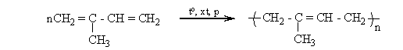
Câu 4: Chọn A.
Câu 5: Chọn C.
- Rắn khan gồm KOH_{(dư)}, KCl, NH₂RCOOK, với
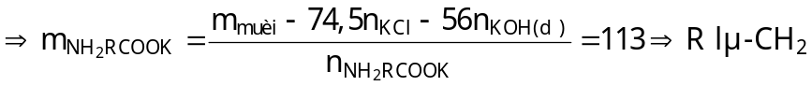 ⇒ X là 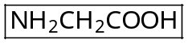(glyxin)
Câu 6: Chọn B.
- Khi đốt bột Fe trong khí Cl₂ thì thu được rắn X gồm FeCl₃: 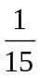 mol và Fe dư: 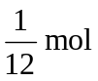
- Khi cho rắn X tác dụng với AgNO₃ dư thu được: 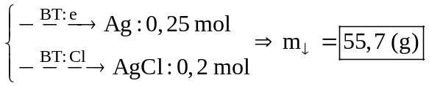
Câu 7: Chọn C.
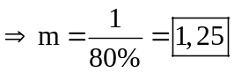 tấn
Câu 8: Chọn D.
- Khi gộp X, Y và Z với tỉ lệ mol tương ứng là 4 : 4 : 1 có 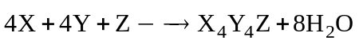
+ Từ: 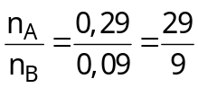 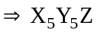 là 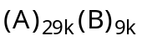.
+ Với k = 1 ⇒ 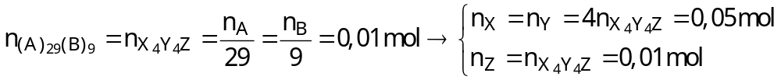
- Khi cho 31,12 gam 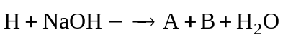
+ Với và 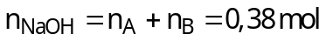
⇒ Hỗn hợp muối có AlaNa hoặc GlyNa.
- Xét trường hợp: Hỗn hợp muối chứa AlaNa.
+ Ta có: 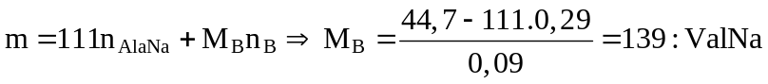
+ Số mắt xích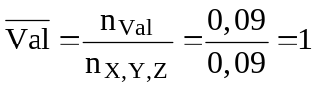 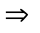 X, Y, Z đều có 1 phân tử Val
Hỗn hợp H: 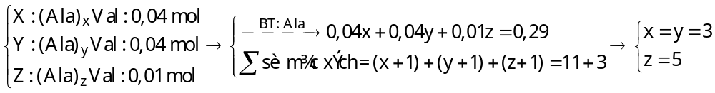
Vậy 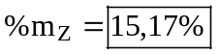
Câu 9: Chọn C.
Câu 10: Chọn B.
- Tripeptit có 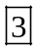 gốc α-amino axit và 2 liên kết peptit.
Câu 11: Chọn C.
Câu 12: Chọn D.
- Có chất tác dụng với dung dịch HCl là: H₂NCH₂COOH, C₂H₅NH₂, CH₃NH₂.
Câu 13: Chọn B.
Câu 14: Chọn B.
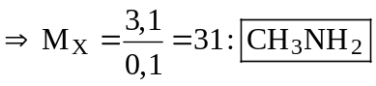
Câu 15: Chọn B.
- Au là kim loại dẻo nhất.
Câu 16: Chọn D.
D. Sai, Cho iot vào hồ tinh bột xuất hiện màu xanh đặc trưng.
Câu 17: Chọn A.
Câu 18: Chọn A.
- Có 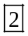 kim loại phản ứng với H₂O (ở điều kiện thường) là: Na, Ca.
Câu 19: Chọn A.
Câu 20: Chọn C.
- Chất béo là trieste của axit béo với glixerol.
Câu 21: Chọn A.
- Phản ứng điều chế etyl axetat trong phòng thí nghiệm là:
CH₃COOH + C₂H₅OH 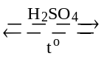 CH₃COOC₂H₅ + H₂O
- Trong bình 1 chứa hỗn hợp gồm CH₃COOH, C₂H₅OH, H₂SO₄ đặc.
Câu 22: Chọn D.
Vì 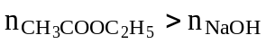 ⇒ m_{rắn} = 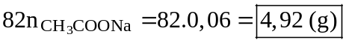
Câu 23: Chọn C.
- Phản ứng: CH₃COOC₆H₄OH + 3NaOH 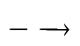 CH₃COONa + NaOC₆H₄ONa + 2H₂O
Câu 24: Chọn A.
- Vì 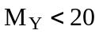 nên Y là NH₃ ⇒ A có cấu tạo CH₃COONH₄
- Khi cho A tác dụng với NaOH thì thu được: 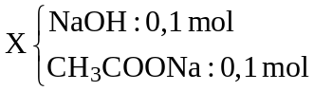 ⇒ m_{rắn} = 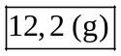
Câu 25: Chọn A.
- Công thức của X là: C₅₅H₁₀₄O₆ ⇒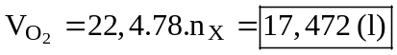
Câu 26: Chọn A.
- Hỗn hợp muối gồm GlyNa: 0,2 mol và AlaNa: 0,2 mol ⇒ m_{muối} = 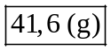
Câu 27: Chọn C.
- Ta có:
Câu 28: Chọn B.
Câu 29: Chọn D.
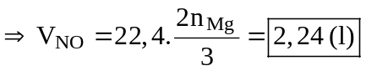
Câu 30: Chọn C.
- Nhận thấy: 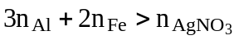 ⇒ Rắn gồm Fe dư: 0,01 mol và Ag: 0,08 mol
⇒ m_{rắn} = 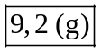
Câu 31: Chọn D.
Câu 32: Chọn D.
- Có chất thỏa mãn là: saccarozơ, xenlulozơ, tinh bột.
Câu 33: Chọn C.
- Các thành phần hóa học chủ yếu trong các khí thải trực tiếp gây ra mưa axit là SO₂, NO₂, NO.
Câu 34: Chọn C.
- Cu, Hg không tác dụng với HCl ⇒ loại A. D
- CuO không tác dụng với AgNO₃ ⇒ loại B.
Câu 35: Chọn B.
- Ta có hệ sau: 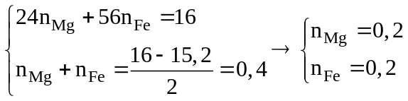
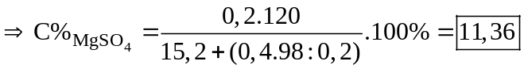
Câu 36: Chọn D.
Đốt cháy X₂ trên ngọn lửa đèn khí không màu thấy xuất hiện ngọn lửa màu vàng tươi.
⇒ X₂ là hợp chất của Na.
2NaCl + 2H₂O 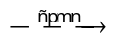 2NaOH + Cl₂↑ + H₂↑
NaOH + M(HCO₃)₂ MCO₃ (Y₂) + NaHCO₃ ( X₄) + H₂O
2NaOH + M(HCO₃)₂ MCO₃ (Y₂) + Na₂CO₃ ( X₅) + H₂O
Câu 37: Chọn B.
Chất | CH₃OH (X) | HCHO (Y) | HCOOH (Z) | NH₃ (T)
Nhiệt độ sôi (ºC) | 64,7 | -19,0 | 100,8 | -33,4
pH (dung dịch nồng độ 0,001M) | 7,00 | 7,00 | 3,47 | 10,12
Câu 38: Chọn C.
- Gọi mol của lysin NH₂-[CH₂]₄-CH(NH₂)-COOH; valin (CH₃)₂CH-CH(NH₂)-COOH lần lượt là x, y.
- Áp dụng tăng giảm khối lượng ta có: 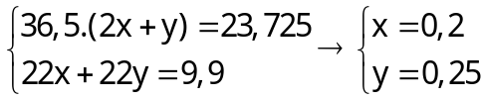 ⇒ m =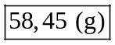
Câu 39: Chọn C.
- Cho X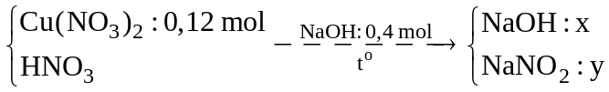⇒ 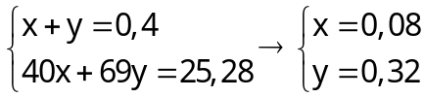
- Khi đó: 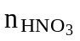_{dư} = 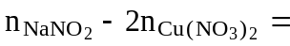 0,08 mol ⇒ _{pư} = 0,4 mol
Câu 40: Chọn C.
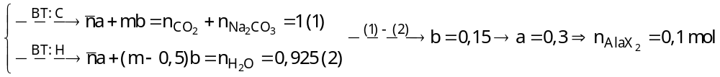
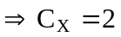 và m = 1. Vậy Z gồm :
